织梦手机同步插件使用安装说明
- 安装步骤

- 启用支持多站点：系统 > 系统基本参数 > 核心设置 > 支持多站点 选择“是” > 确定

- 下载解压数据包，选好与你网站对应的编码进行上传（ 上传前先备份 ），将程序文件上传并覆盖到网站后台文件夹下（以下红色字体为被覆盖的文件）
后台目录/m
后台目录/templets/makehtml_all.htm
后台目录/makehtml_all.php
后台目录/makehtml_homepage.php
注意：如果您这些文件有做过修改，请务必在上传覆盖之前备份以上三个文件
上传好安装插件http://您的域名/后台目录/m/install.php 访问一下这个文件就可以关闭了，打开后空白说明安装好了，在系统基本参数可以查看是否安装成功

- 检查和指定好后台默认PC和M模板文件夹, （所有都完成后，再在PC模板加入自动识别跳转的JS，见如下）

自动识别码：
<script type="text/javascript">if (window.location.toString().indexOf('pref=padindex') != -1) {} else {
if (/AppleWebKit.*Mobile/i.test(navigator.userAgent) || (/MIDP|SymbianOS|NOKIA|SAMSUNG|LG|NEC|TCL|Alcatel|BIRD|DBTEL|Dopod|PHILIPS|HAIER|LENOVO|MOT-|Nokia|SonyEricsson|SIE-|Amoi|ZTE/.test(navigator.userAgent))) {
if (window.location.href.indexOf("?mobile") < 0) {
try {
if (/Android|Windows Phone|webOS|iPhone|iPod|BlackBerry/i.test(navigator.userAgent)) {
window.location.href = "{dede:global.wapurl/}";
} else if (/iPad/i.test(navigator.userAgent)) {} else {}
} catch(e) {}
}
}
}
</script>
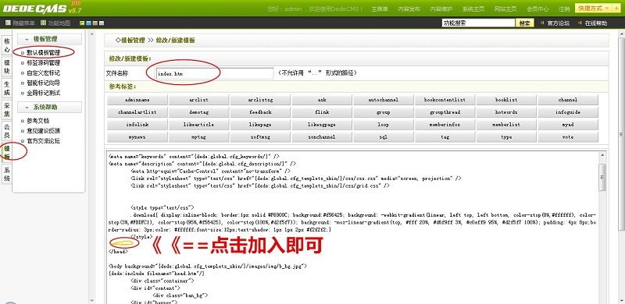

- 去后台点一键更新，大功告成。

5.电脑PC模板跟手机WAP模板制作方法及原理一模一样，只不过是分开放在各自的文件夹罢了。电脑PC默认放在根目录/templets/pc文件、手机WAP模板默认放在根目录/templets/m文件下。文件夹名均可自定义更改（在基本参数里面更改），只要对应得上您后台里设置的即可。
如果您的电脑端模板文件夹不叫pc的话，在安装好插件后，可以在PC模板风格选项中填入您的电脑端模板文件夹名称，如图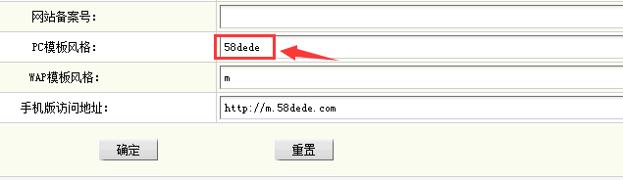

- 常见问题：

- 点击“开始更新”按钮没有任何反应
答：上传文件的时候，因某些服务器本身的原因，会对FTP上传文件瘦身，造成点击一键更新没有反映或不正常，那就要打包上传，然后解压到对应的目录即可，一般95%以上的，直接上传就是正常的，所以，需根据服务器自行选择上传方法。

2. 点击“开始更新”按钮提示：找不到模板文件
答：手机网站的模板制作和电脑网站的模板制作完全一样，但要注意的是，手机站的模板命名要和电脑站的模板命名完全一样。手机模板放在你设定的手机模板文件夹下。

- 电脑版手机版错位
答：文件保存目录默认参数“{cmspath}”要保留，栏目 > 高级选项 > 各个模板表单中“{style}”不能丢

4. 织梦系统安装的时候，表的前缀不可以改，否测功能不正常。
5. 用独立名 m.xxx.com 和二级栏目访问 www.xxx.com/m 的区别

- 看演示站: http://www.lxb168.cn 请分别用手机和电脑打开测试
薇妮杂货铺 https://shop162650021.taobao.com

四．这步可选使用，如果您使用上面的跳转代码这步可以忽略。(注：使用这个跳转可以跳转内页)
1、根据网站编码复制对应的JS到站点根目录文件夹的style文件夹下，没有style可以创建一个，分别修改js里的调用网址
2、分别去各自己的公共头部模板调用以下各自的js就可以了 （这一步最后才做的,实现pc和wap端的自动识别跳转！）
<script language="javascript" src="/style/pc.js" type="text/javascript"></script> 这个是跳转到手机版的，请将这个JS放到pc网站模板头部
<script language="javascript" src="/style/wap.js" type="text/javascript"></script>这个是跳转到PC端的，请将这个JS放到手机网站模板头部
薇妮杂货铺 https://shop162650021.taobao.com

